新版邮件系统移动客户端配置方法
新版邮件系统支持使用移动客户端收发邮件，具体注意事项和配置方法如下：

- 收发信服务器地址
注意：
1．配置客户端之前请先确认邮箱帐号密码可以正常在网页端登录。
2．建议用户在客户端中新增一个收信帐号，旧帐号保留，可作为邮件备份进行查看。

·收发信服务器地址如下：
接收邮件服务器：imap.uibe.edu.cn（端口 143），使用SSL端口号993
发送邮件服务器：smtp.uibe.edu.cn（端口 25），使用SSL端口号465

·海外用户可使用以下服务器：
接收邮件服务器：hwimap.exmail.qq.com，使用SSL端口号993
发送邮件服务器：hwsmtp.exmail.qq.com，使用SSL端口号465

- 苹果移动端配置方法
1．打开苹果手机中的“邮件”APP

2．在打开的页面中选择其他按钮
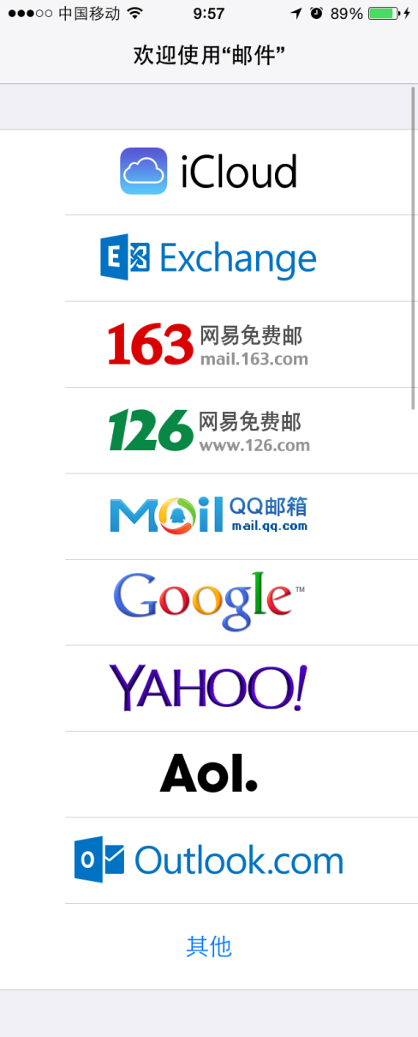

3．在出现的页面中输入自己的邮箱账号与密码后，点击下一步
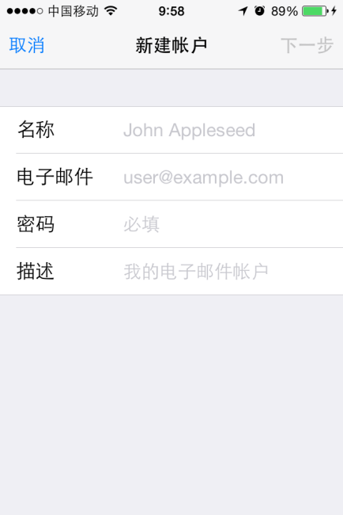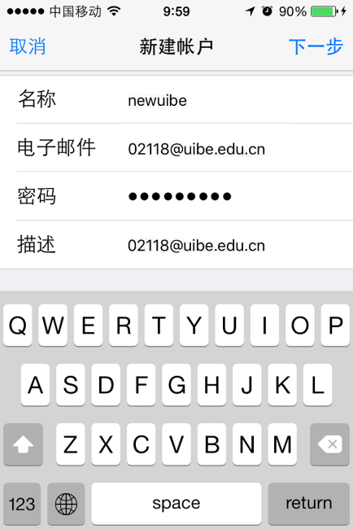

4．在出现的页面中选择IMAP协议，并按下图将收、发件服务器信息填写完整
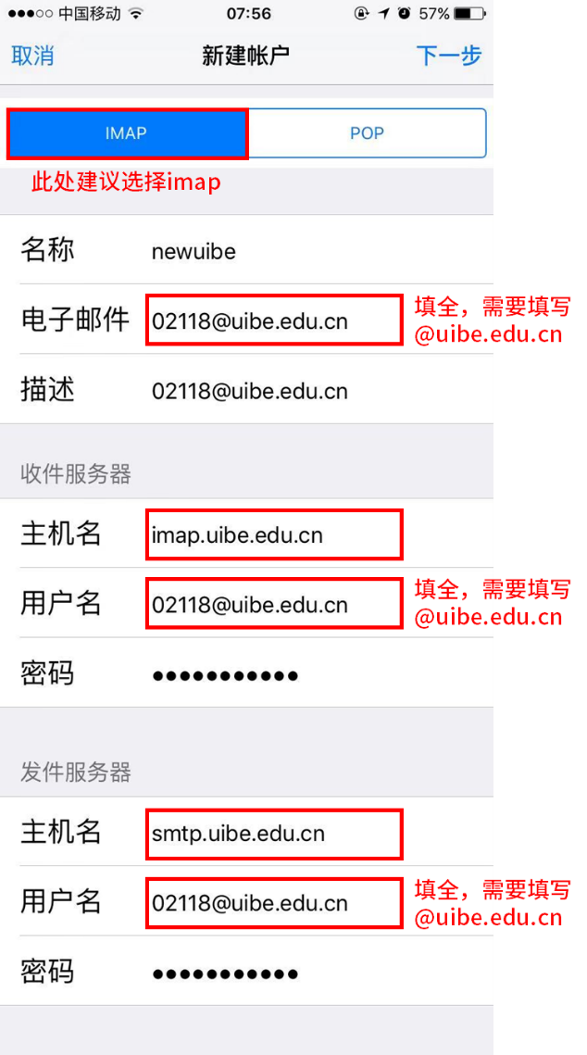
（注：用户名一定要填写完整的账号：职工号/学号+域名，如02018@uibe.edu.cn）
5．在出现的页面中点击“SMTP”，进入发件服务器设置
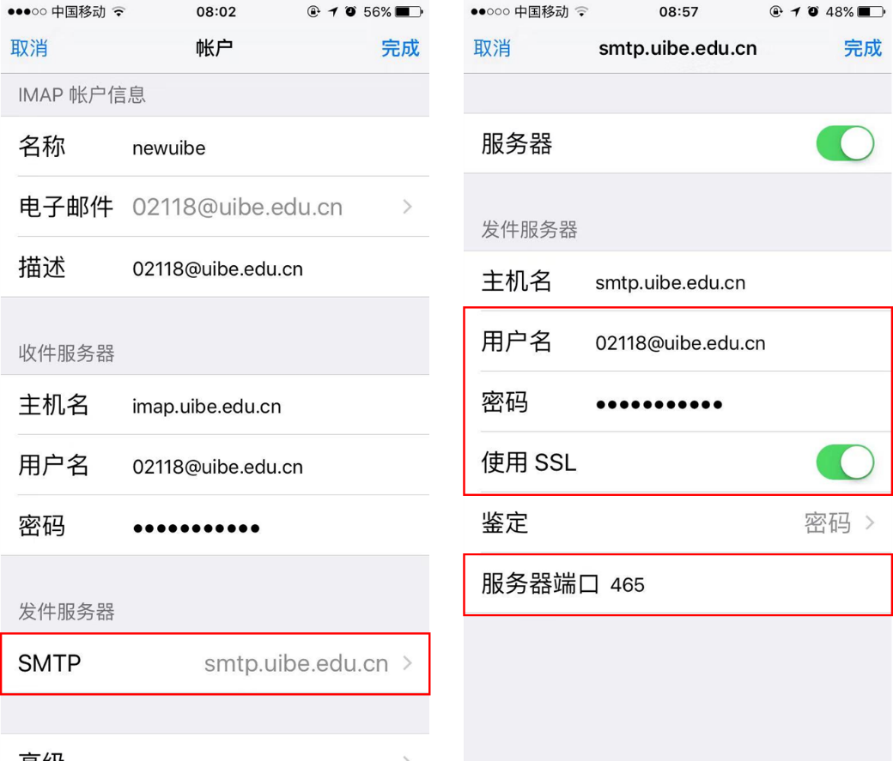
6．在出现的页面中修改上图中红框框选的内容
7．填写完成后，点击完成，在出现的页面中点击存储即可
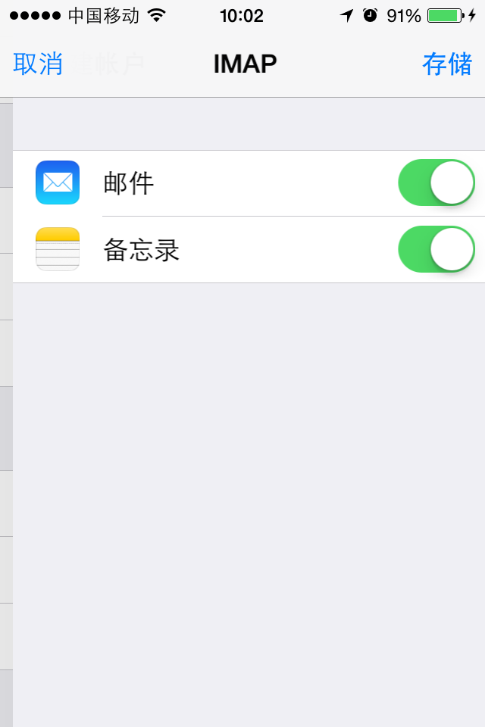

- 安卓移动端配置方法
1．点击安卓手机中自带的邮件APP

2．在弹出的页面中选择“其他”按钮
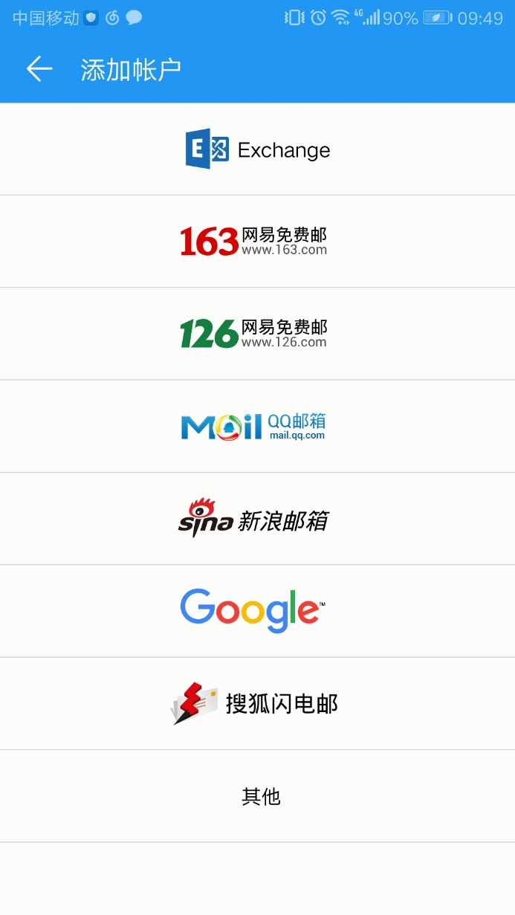

3．输入自己的邮箱账号与密码后，点击登录

4．在弹出的页面中选择IMAP协议
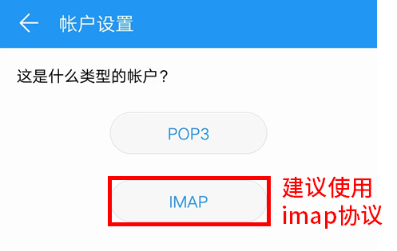

5．邮箱帐户设置
⑴用户名密码
用户名：邮箱账号（完整的账号：职工号/学号+域名，如02018@uibe.edu.cn）
密码：邮箱密码
⑵按下图将收、发件服务器信息填写完整
如SMTP服务器出现“要求登录”选项，则需要勾选，用户名和密码与⑴相同。
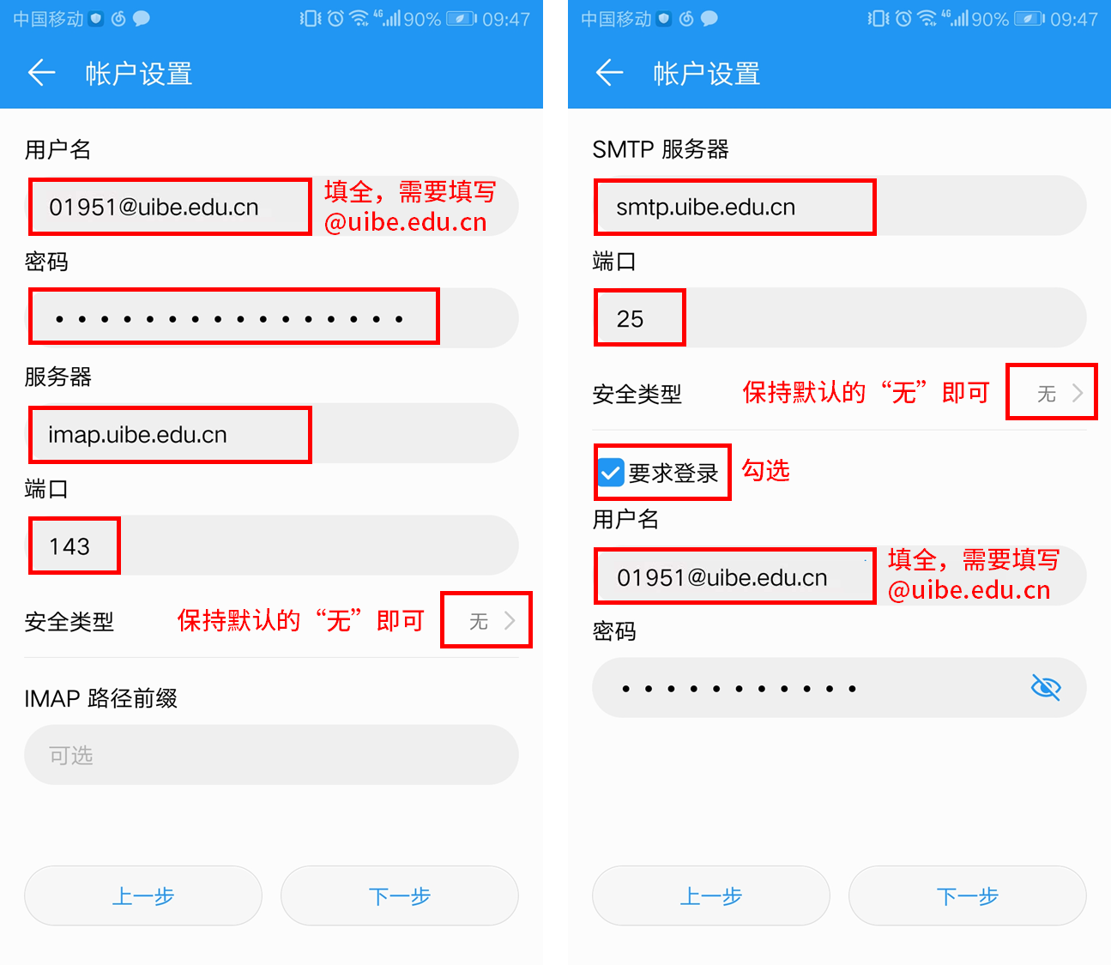
以上设置完成后，点击下一步即可完成安卓系统邮箱设置，随后进入邮箱的“收件箱”页面。此时您可以看到邮件被自动同步到手机客户端。

